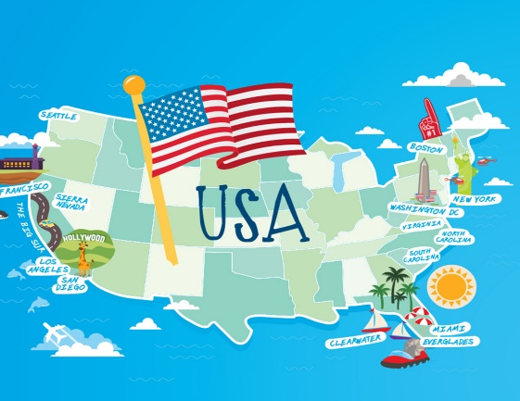

PLANARBEIT USA

abzugeben am Mo, 17.12.2018

Achte auf die Form deiner Arbeit (Schrift, Farben, Gliederung….)
ARBEITSAUFTRÄGE:  Bitte im Heft nummerieren! | ANWEISUNGEN:  Genau durchlesen, was zu tun ist. | Schreibe das Datum hinein, an dem du an dem Thema gearbeitet hast
1.Großlandschaften  KOPIE 1 | Bearbeite die stumme Karte mit den Großlandschaften(Großlandschaften, Städte, Flüsse, Meere und Nachbarstaaten)  Gestalte die Karte mit Farben!
2. Bundesstaaten  KOPIE 2  für GW Experten | a. Beschrifte die Bundesstaaten(wenn nötig mit Abkürzungen)  b. Hebe die 10 bevölkerungsreichsten Bundesstaaten mit Farben hervor.  Berechne die Bevölkerungsdichte der Staaten. Zeichne mit den Ergebnissen eine statistische Karte(mehrere Farben!)
3. Allgemeine Informationen zu den USA  Lernplattform und Atlas | Beantworte mit Hilfe des Internets und des Atlas die Fragen zur USA auf der Lernplattform.  Gib die Quellen an!!!
4. Städte in den USA | Suche 10 große Städte oder Ballungsräume und schreibe ihre Namen in dein Heft.  Notiere in welchen Bundesstaaten sie liegen.  Schreibe neben mindestens 3 eine Sehenswürdigkeit.
5. Landwirtschaft und Industrie in den USA  KOPIE 3 und Atlas | Zeichne landwirtschaftliche Produkte, Industrieprodukte und Bergbauprodukte mit Symbolen in die Karte ein. Vergiss nicht auf die Legende.
6. Minutenreferat USA | Stelle ein Minutenreferat zu einem Thema die USA betreffend zusammen und präsentiere es.
GESCHICHTE | Recherchiere: Gründung der USA, Unabhängigkeitserklärung Boston Tea Party.

